电子科技大学信息与软件工程学院

**实 验 报 告**

学 号 2017221304027

姓 名 何佳芩

（实验） 课程名称 面向对象程序设计（Java)

理论教师 周帆

实验教师 周帆

**电 子 科 技 大 学**

**实 验 报 告**

**学生姓名： 何佳芩 学号：2017221304027 指导教师： 周帆**

**实验地点： 信软楼304 实验时间：12.9**

**一、实验名称： JDK使用及Java基础**

**二、实验学时：2学时**

**三、实验目的：**

熟悉JDK安装和参数方法；熟悉Java的基本结构，变量，数组，数据类型。

**四、实验原理：**

无

**五、实验内容：**

有关安装并配置Java的开发工具包JDK的实验

1. 完成第一章习题5，6编程。
2. 完成第二章习题7编程。
3. 编写程序，计算一个整数的各位数字之和，例如，整数20170925，则计算并显示2+0+1+7+0+9+2+5的值。
4. 打印输出斐波拉契数列。

**六、实验器材（设备、元器件）：**

硬件：实验用PC机，局域网连接；操作系统：windows XP/windows 10；

软件：Eclipse等开发环境。

**七、实验步骤：**

1.安装JDK。

2.开始实验

**八、实验结果与分析（含重要数据结果分析或核心代码流程分析）**

1.第一章习题5，6编程

5.

**package** HelloWorld;

**public** **class** helloworld {

**public** **static** **void** main(String[] args) {

System.***out***.println("Hello World!");

}

}

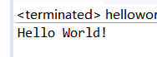

6.

**package** HelloWorld;

**import** java.applet.Applet;

**import** java.awt.Graphics;

**public** **class** helloworld1 **extends** Applet{

**public** **void** paint(java.awt.Graphics g) {

g.drawString("Welcome to Java applet World!", 50, 25);

}

}

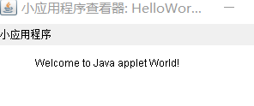

2.完成第二章习题7编程

package com.Multiplication_Table;

import java.util.Scanner;

public class Multiplication_Table {

public static void main(String[] args) {

        System.out.println("输入1~9的一个数字:");

        Scanner input = new Scanner(System.in);

        int number = input.nextInt();

        for(int i=1;i<=number;i++) {

         for(int j=1;j<=i;j++) {

         System.out.printf("%-8s",i+"*"+j+"="+i*j);

         }

         System.out.println();

        }

        input.close();

    }

}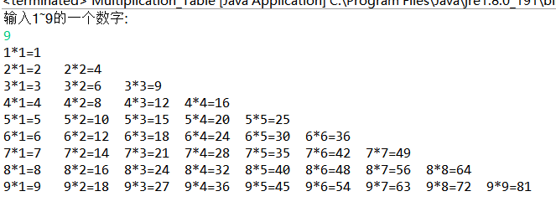

3.计算一个整数的各位数字之和

package Sum;

import java.util.Scanner;

public class sum {

@SuppressWarnings("resource")

public static void main(String[] args) {

System.out.println("input a number：");

Scanner in = new Scanner(System.in);

int n=in.nextInt();

System.out.println(sum.sumDig(n));

}

public static int sumDig(int n) {

int sum = 0;

while (n >= 10) {

sum += n % 10;

n /= 10;

}

sum += n;

return sum;

}

}

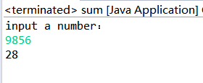

4.打印输出斐波拉契数列

package com.Fibonacci;

import java.math.BigDecimal;

import java.math.MathContext;

import java.math.RoundingMode;

import java.util.Scanner;

public class Fibonacci {

public static void main(String[] args) {

Scanner in = new Scanner(System.in);

int count = 1;

System.out.print("Please input the digit of the Fibonacci:");

int num = in.nextInt();

BigDecimal FI[] = new BigDecimal[num + 1];

for (int i = 1; i <= num; i++) {

if (i == 1 || i == 2)

FI[i] = new BigDecimal("1");

else

FI[i] = FI[i - 1].add(FI[i - 2]);

++count;

}

MathContext mc = new MathContext(9999, RoundingMode.HALF_DOWN);

int j, m=1;

for (j = 3; j <= num; j++) {

BigDecimal res1 = FI[j - 1].divide(FI[j - 2], mc);

BigDecimal res2 = FI[j].divide(FI[j - 1], mc);

BigDecimal temp = res2.subtract(res1);

for (m = 1; m < 999; m++) {

temp = temp.multiply(new BigDecimal("10"));

long test = temp.longValue();

if (test != 0) {

break;

}

}

//System.out.println("(" + j + "," + m + ")");

}

j--;

System.out.println("(" + j + "," + m + ")");

in.close();

}

}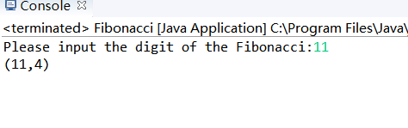



**九、总结及心得体会：**

知道如何配置环境参数，了解了如何读入数据。不同语言间有着相同的方法，对以后其他语言的学习有所帮助。

**十、对本实验过程及方法、手段的改进建议：**

无

**报告评分：**

**指导教师签字：**